东 北 大 学 秦 皇 岛 分 校
装 订 线
装 订 线 内 不 要 答 题
学 号

姓 名

班 级

课程名称： 复变函数与积分变换 试卷：(A)答案 考试形式：闭卷
授课专业：自动化、通信 考试日期：2016年7月13日 试卷：共3页

题号 | 一 | 二 | 三 | 总分
得分
阅卷人

- 填空题：（每小题3分，共27分）
1、当复数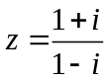时，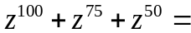 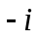 .
2、设函数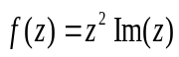，则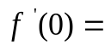 0 .
3、方程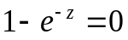的全部解为 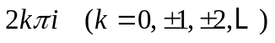 .
4、设为沿曲线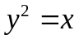从原点至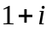的弧段，则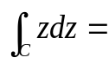
5、设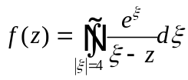，其中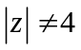，则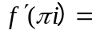 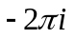 .
6、若级数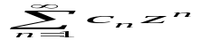在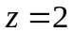处发散，则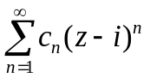在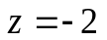处 发散 .填（绝对收敛、发散或不确定）
7、设为解析函数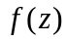的级零点，那么Res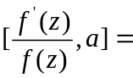 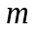 .
8、函数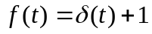的傅氏变换为 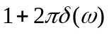 .
9、函数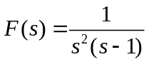的拉氏逆变换为 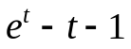 .

- 选择题：（每小题3分，共24分）
1、[ D ] 复数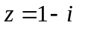的三角形式是
(A) 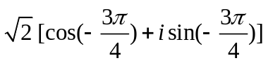 (B) 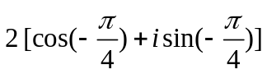
(C) 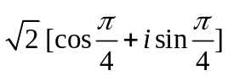 (D) 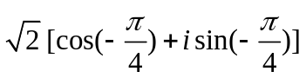
2、[ B ] 设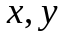为实数，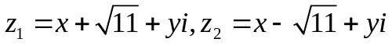且有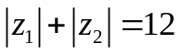，则动点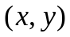的轨迹是
(A) 圆 (B) 椭圆 (C) 双曲线 (D) 抛物线
3、[ B ] 函数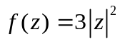在点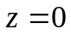处
(A) 解析 (B) 可导 (C) 不可导 (D) 既不解析也不可导
4、[ C ] 设是复数,则下列正确的是
(A) 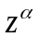在复平面上处处解析 (B) 的模为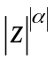
(C) 一般是多值函数 (D) 的辐角为的辐角的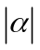倍
5、[ B ] 设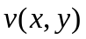在区域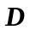内为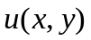的共轭调和函数，则下列函数中在内解析的是
(A) 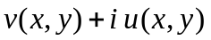 (B)
(C) 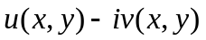 (D) 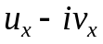
6、[ D ] 设为不经过点与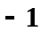的正向简单闭曲线，则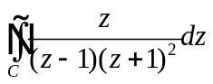为
(A) 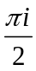 (B) 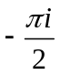 (C) (D) 以上都有可能
7、[ C ]下列级数中，条件收敛的为
(A) 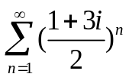 (B) 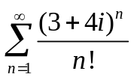 (C) 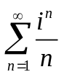 (D)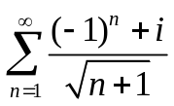
装 订 线
装 订 线 内 不 要 答 题
学 号

姓 名

班 级

8、[ C ] 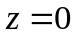是函数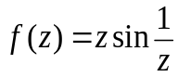的
(A) 可去奇点 (B) 极点 (C) 本性奇点 (D) 非孤立奇点
三、综合题（共49分）
1、求函数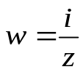把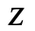平面上的曲线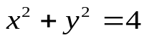映射成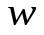平面上怎样的曲线？（6分）
解：设 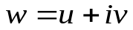，由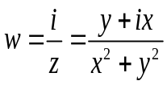
则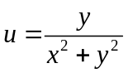，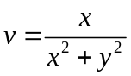 --------------------3分
因为 ，故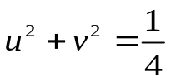.
故函数把平面上的曲线映射成平面上的圆周曲线 -----------------6分
2、设函数在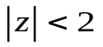内解析，且满足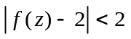，
证明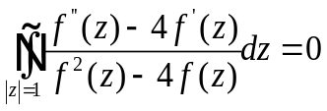（6分）.
证：因为函数在内解析，故函数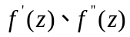在内也解析.又因为，所以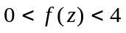. ----------------------------（3分）
故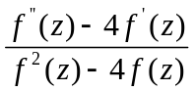在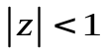内解析，由柯西-古萨定理得
-----------------------------------（6分）
3、沿指定曲线的正向计算下列积分值 （12分，每题6分.）
（1）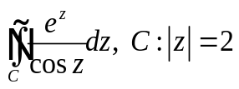 （2）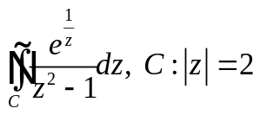
解：（1）设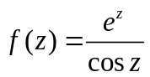，则在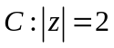内有两个孤立奇点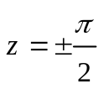，且均为一级极点
故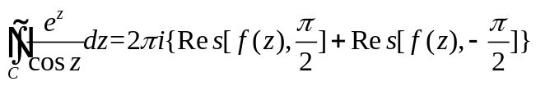 --------------（4分）
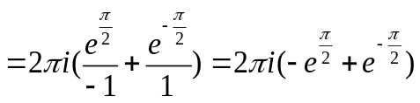 ------------（6分）
（2）设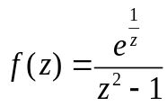，则在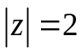内有本性奇点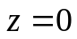和一级极点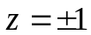，
由留数定理知
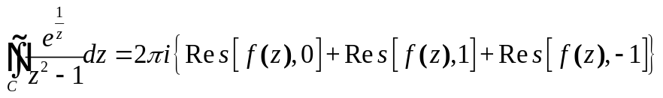 -------（4分）
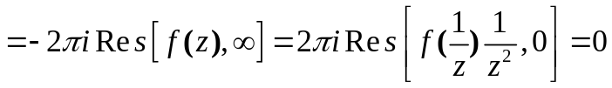 --------（6分）
4、求指数衰减函数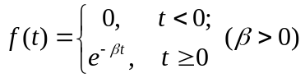的频谱（傅式变换的模）.（6分)
解：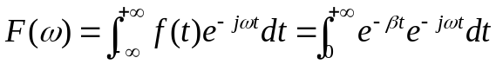 -------------------------（2分）
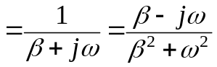 --------------------------------------------（4分）
故所求频谱为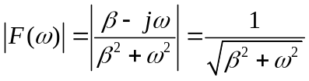 ---------------------------------------（6分）
装 订 线
装 订 线 内 不 要 答 题
学 号

姓 名

班 级

5、将函数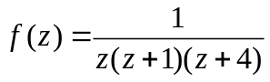分别在圆环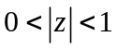，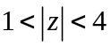及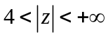内展开为洛朗级数．（12分）
解 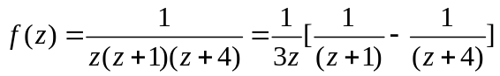 ------------------（2分）
(1) 当时，
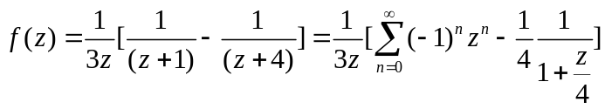
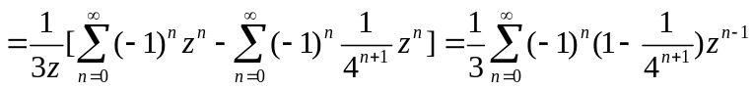----------（6分）
(2) 当时，
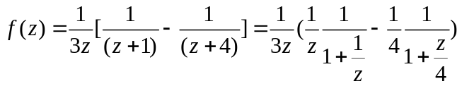
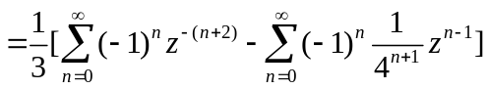 -----------------------------（9分）
(3) 当时，
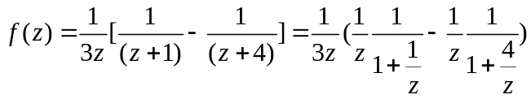
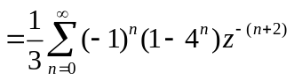 ----------- -----------（12分）
6、用Laplace变换求解方程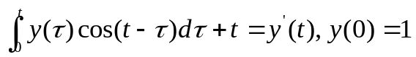.（7分）
解：记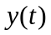的Laplace变换为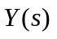，由Laplace变换性质得
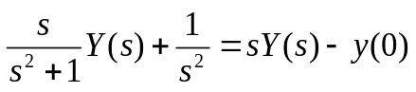 ------- （3分）
将初始条件代入整理得
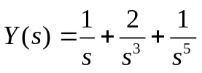 --------------（5分）
取拉式逆变换得
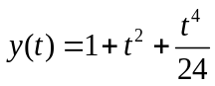. --------------（7分）

